**2020年新工科联盟-Xilinx暑期学校团队项目设计文档**

**设计文稿提交格式**

**(Project Paper Submission Template)**

|  |  |
| --- | --- |
| **作品名称** | 基于FPGA的边缘检测系统 |
| **板卡型号** | SEA |
| **所在班级** | A5 |
| **成员姓名、学号、学校** | 孙笑生 20AS138A 重庆交通大学 信息科学与工程学院 631807030620  韦靖 20AO121A 河北大学 电子信息工程学院 20181792 |
| **Github链接** | https://github.com/simonfuckson/FPGA-xilinx2020summerschool.git |

**第一部分**

设计概述 /Design Introduction

1. 功能：通过对摄像头采集到的数据进行处理、边缘检测，讲处理后的数据通过HDMI在屏幕上显示。

目的：边缘检测是图像处理与计算机视觉中极为重要的分析图像的方法，其目的是找到图像中亮度变化剧烈的像素点构成的集合，表现出来的往往是轮廓。如果图像中对于边缘能够精确测量、定位，那么意味着实际的物体能够被定位和测量，包括物体的面积、物体的直径、物体的形状等就能被测量。

器材：SEA开发板、OV5640摄像头、HDMI显示屏、数据线。

2、成员分工

|  |  |  |
| --- | --- | --- |
| 成员 | 分工 | 百分比 |
| 孙笑生 | 视频采集模块、HDMI显示模块 | 50% |
| 韦靖 | 图像处理模块 | 50% |

3、展示照片

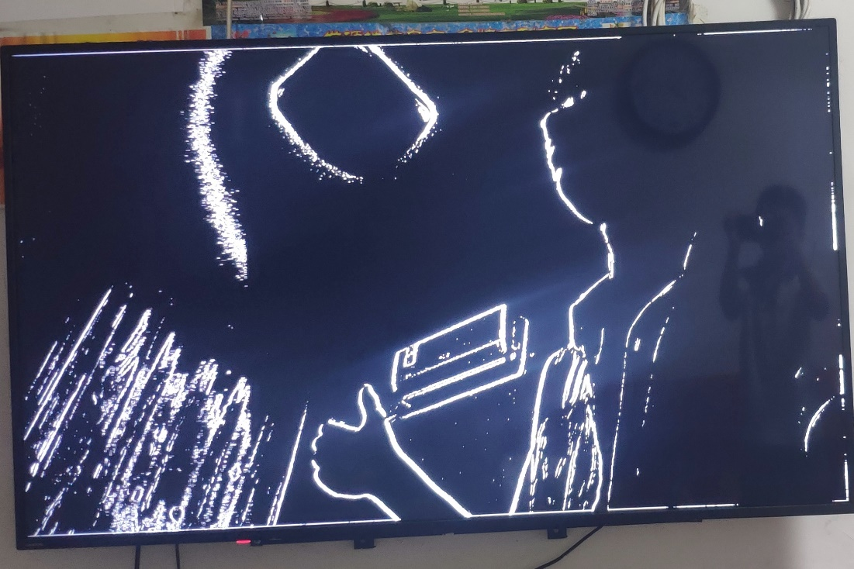

**第二部分**

系统组成及功能说明 /System Construction & Function Description

1. 计划实现：摄像头采集视频实时边缘检测。

已经实现：摄像头采集视频实时边缘检测。

1. 系统框图

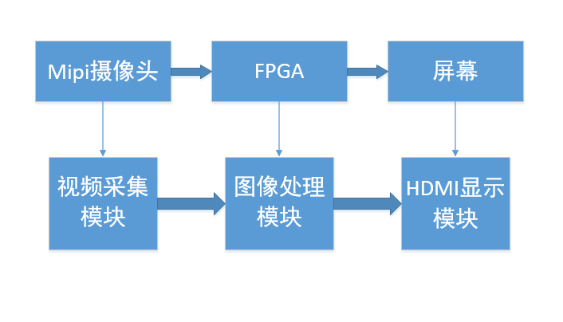

1. 模块说明

（1）视频采集模块

通过IIC总线初始化OV5640摄像头、通过摄像头驱动采集完整的图像数据，并将摄像头采集的数据转换为RGB888格式。

（2）图像处理模块

将摄像头采集模块得到的RGB888图像转换为灰度图像，然后对灰度图像进行边缘检测，并将检测到的数据转换为24位数据，传送到下一模块。

（3）HDMI显示模块

将图像处理得到的数据通过HDMI驱动输出到屏幕上显示。

**第三部分**

完成情况及性能参数 /Final Design & Performance Parameters

1. 已实现功能

摄像头采集、图像处理、HDMI显示。

1. 性能参数

将摄像头采集到的视频处理后在屏幕上实时显示。



**第四部分**

总结 /Conclusions

1、孙笑生：

暑期培训还是很充实快乐的，虽然发现与自己预期的难度并不符合，在第一天就差点废了！但幸好坚持了下来，如果一个人学的话可能是坚持不下来的，有幸遇到了A5班群里的一群朋友，虽然没有在线下，但也感受到了他们的热情，尽管有时候会抱怨难度，但大家一直在努力，在进步。可能在短期内无法看到效果，但是真的已经进步了许多！

首先总的来说，培训的督促作用还是蛮大的，每天的学习状态、项目期间的项目更新、以及每天晚上的助教开会，这些对我有很大程度的监督，是我有点压力、去学习。其次培训老师和班级里的同学非常的nice、友好热情，都会尽可能的去答疑、互相帮助。让我在学习的同时认识了一群学业上的学长、朋友。

当然，最后的项目对于初学者来说也是有很大难度的，刚开始和队友选了“数字识别”的项目，但是从来没有实战过图像处理的两人在摄像头驱动和屏幕显示上就出现了一些问题，比如时钟资源的问题导致屏幕显示一直出现问题，在之后的数字识别模块、对网上的资料几乎处于完全看不懂的状态，最终、经过两个人的商量决定认清自己的能力、降低难度，开始去着手去做“边缘检测”的内容，尽管有些内容还是不清楚，但还是将系统做了出来。今后还需要在这方面多做努力，期待明年的暑期培训！

2、韦靖：

和A5班一直上课到现在，遇到的问题都可以放在群里面讨论，而且有时还会聊一些其他的东西，这种感觉非常好，很久没有这样的感觉了。这让我觉得一个团队，不仅要专业的知识，还要有互相交流的愉悦。项目开始的时候，我和我的同组人一起上网查资料寻找适合我们的课题项目，一开始选择数字识别，我觉得信心满满，我的同组人却忧心忡忡，恐怕我们做不出来，结果真的不出他所料，确实对于现在基础薄弱的我们，里面涉及到的逻辑理不清楚，很容易把自己绕进去。所以我们及时换了项目，结合实验指导书，最后成功的完成项目。说实话，在这个项目里面真正付出的是我的同组人，因为我还在纠结数字识别上的东西，而且平时有事，真正算我做的很少。收获的话就是了解了基于FPGA的数字识别系统，让我对图像识别这方面的东西产生了浓烈的兴趣，但是目前基础较差，在课程结束之后还会继续往下面做。很感谢群里面和给我们上课的老师，很开心认识这么多有趣的朋友，很值得认识我的同组人。